２ 国民学校
国民学校令の公布 昭和１６年３月に「国民学校令」が公布され、明治以来国民に親しまれてきた小学校の名称が４月１日をもって国民学校と改称された。国民学校は従来の小学校教育の啓蒙性とか、その目的を異にしている。
まず第１条に、「国民学校ハ皇国ノ道ニ則リテ初等普通教育ヲ施シ、国民ノ基礎的錬成ヲ為スヲ以テ目的トス」と規定し、この目的に向かって教科を統合して教育内容を改めた。
国民学校は初等科６年、高等科を２年とし、その上に１年の特修科を認めた。ただし、当時の長瀬・浅津・橋津・宇野それぞれの国民学校には、特殊科設置はなされぬまま昭和２２年の新学期へと移行された。初等科の教科は、国民科（修身、国語・国史・地理）・理数科（算数・理科）・
国民学校の教育 体錬科（体操・武道）・芸能科（音楽・図画・工作）とし、高等科にはこのほか実業科を加えた。初等科５年以上には、体錬科武道の指導において、男子は柔道と剣道を、女子には薙刀を課した。そして、すべての教科に国定教科書を採用する方針をとり、新しく教科書を編集した。満州事変、日華事変を経て太平洋戦争となったため、当時の国情や思想を反映して、教科書の内容は国家主義的軍事的色彩が強くうちだされている。
義務教育年限は高等科までの８年として、小学校当時の６年より２年間延長することを規定していたが、戦時非常措置によりその実施は延期され、結局その実現をみるに至らなかった。
国民学校と改称されてから、終戦の年に至るまでの各国民学校の様子について、各学校沿革誌抜すいによって戦時下教育の一端をうかがうことにする。

長瀬国民学校 長瀬国民学校
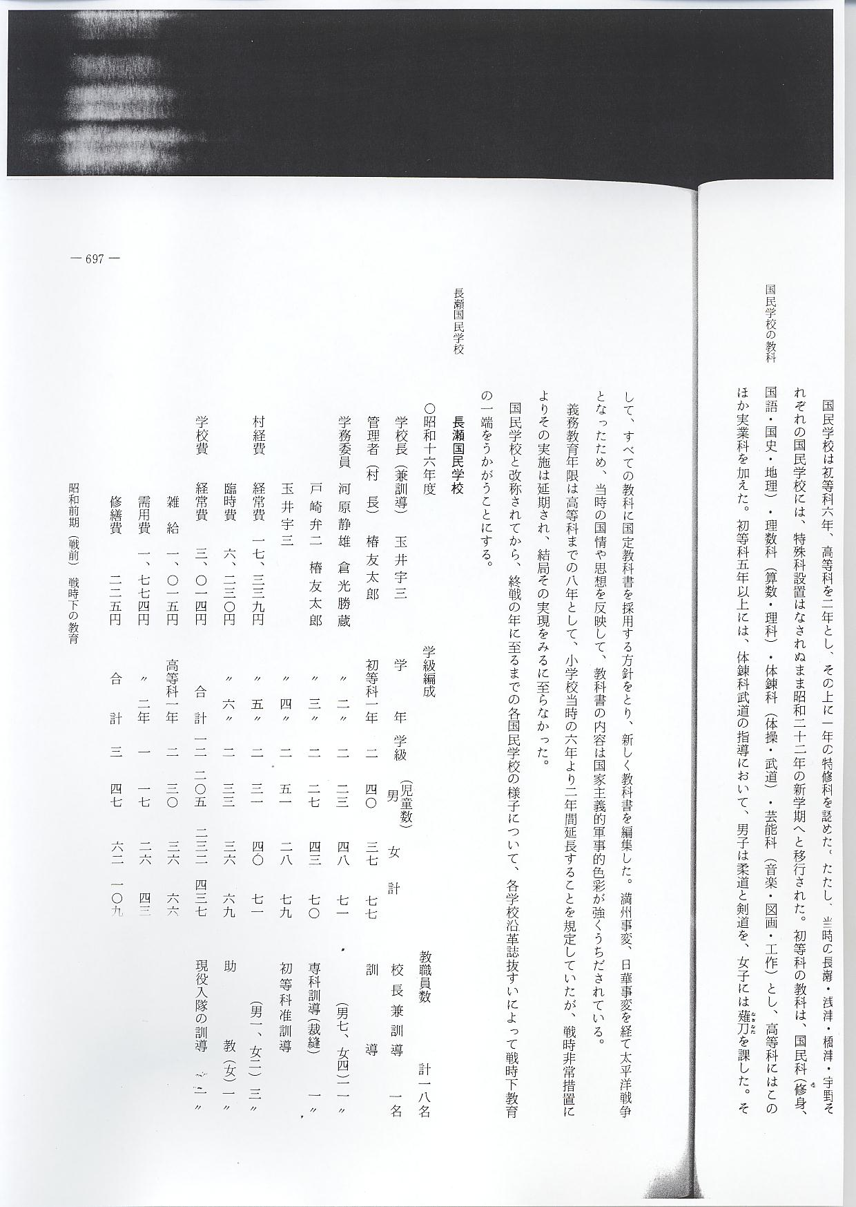
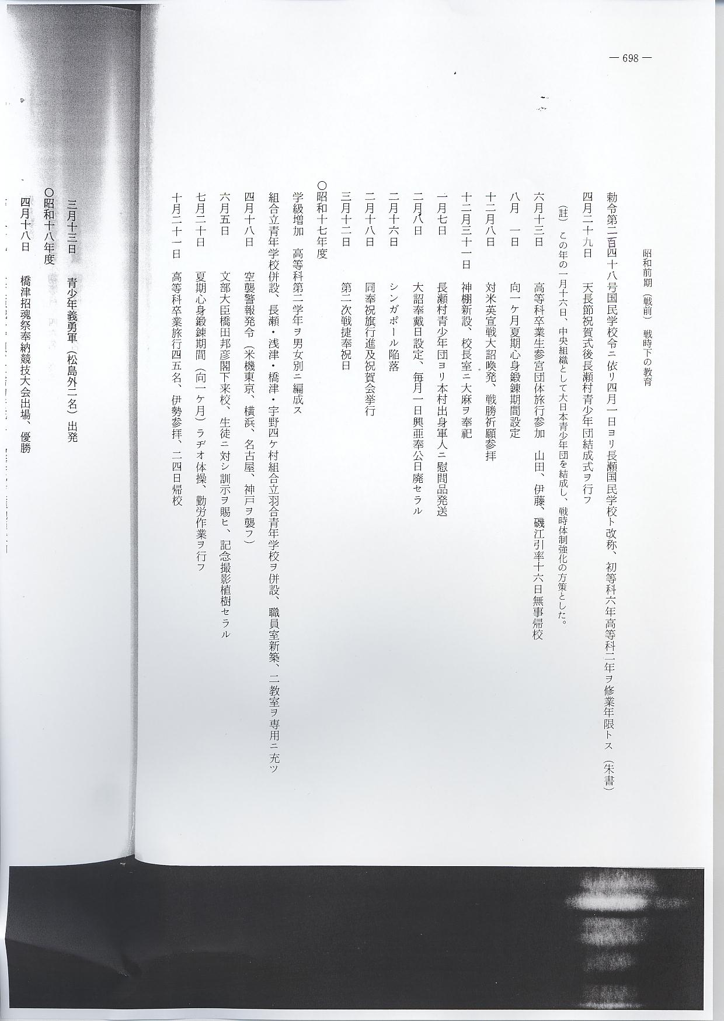

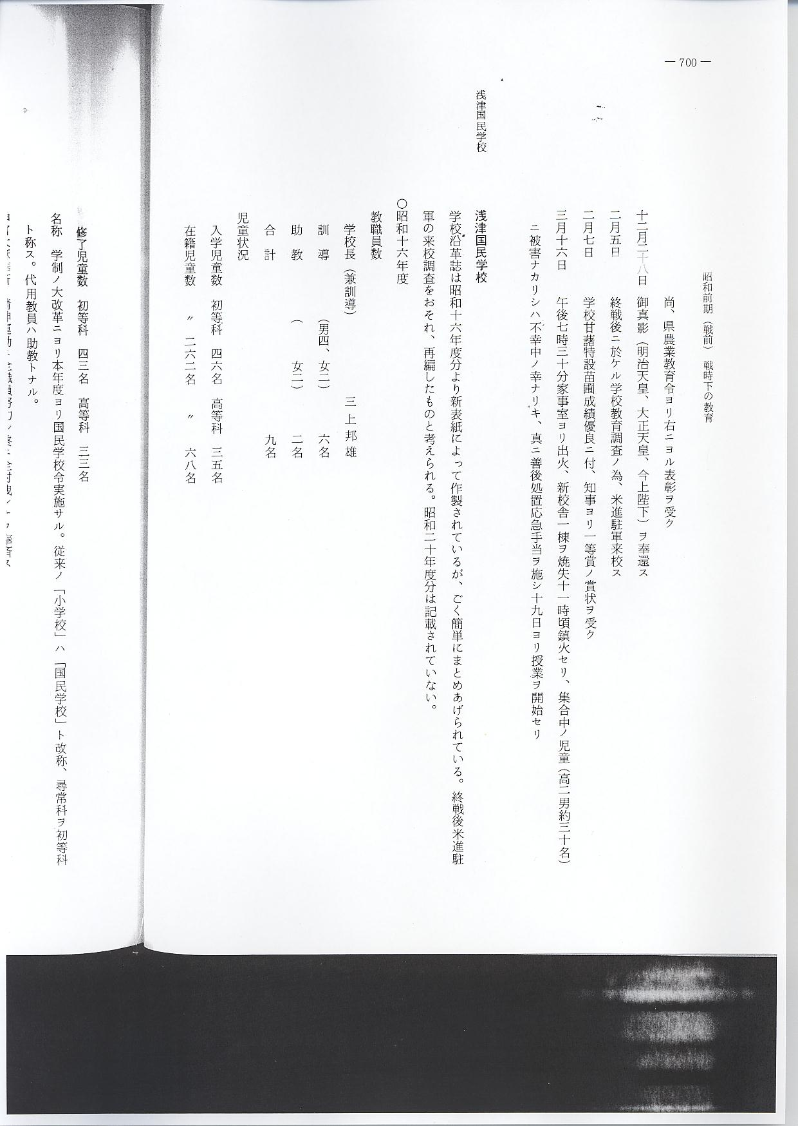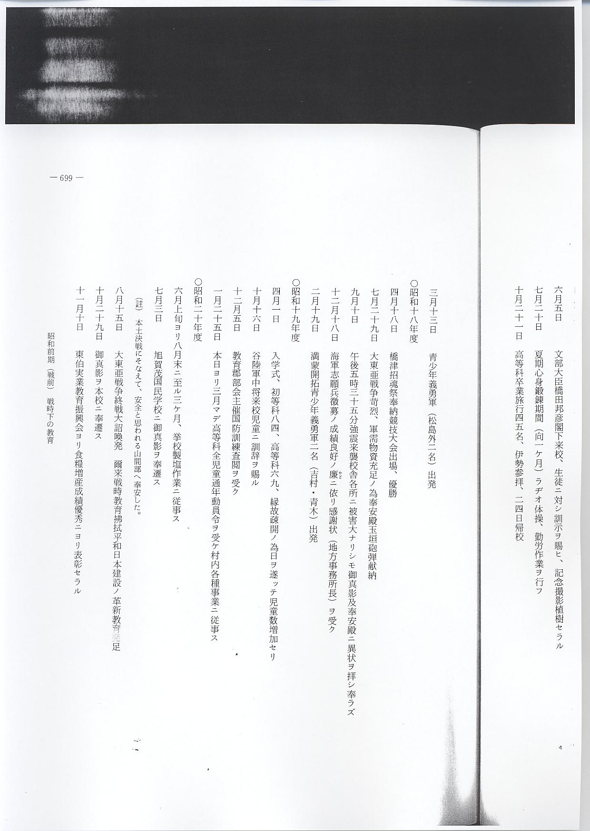
浅津国民学校 浅津国民学校
学校沿革誌は昭和１６年度分より新表紙によって作製されているが、ごく簡単にまとめあげられている。終戦後米進駐軍の来校調査をおそれ、再編したものと考えられる。昭和２０年度分は記載されていない。
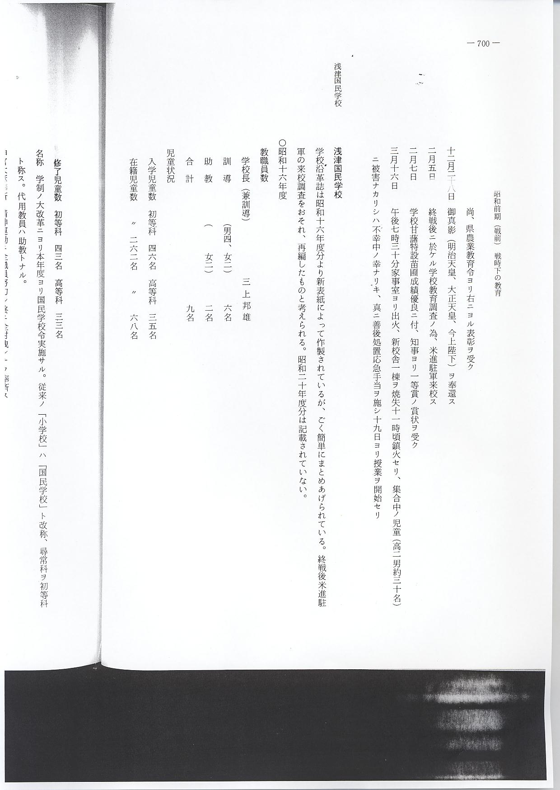

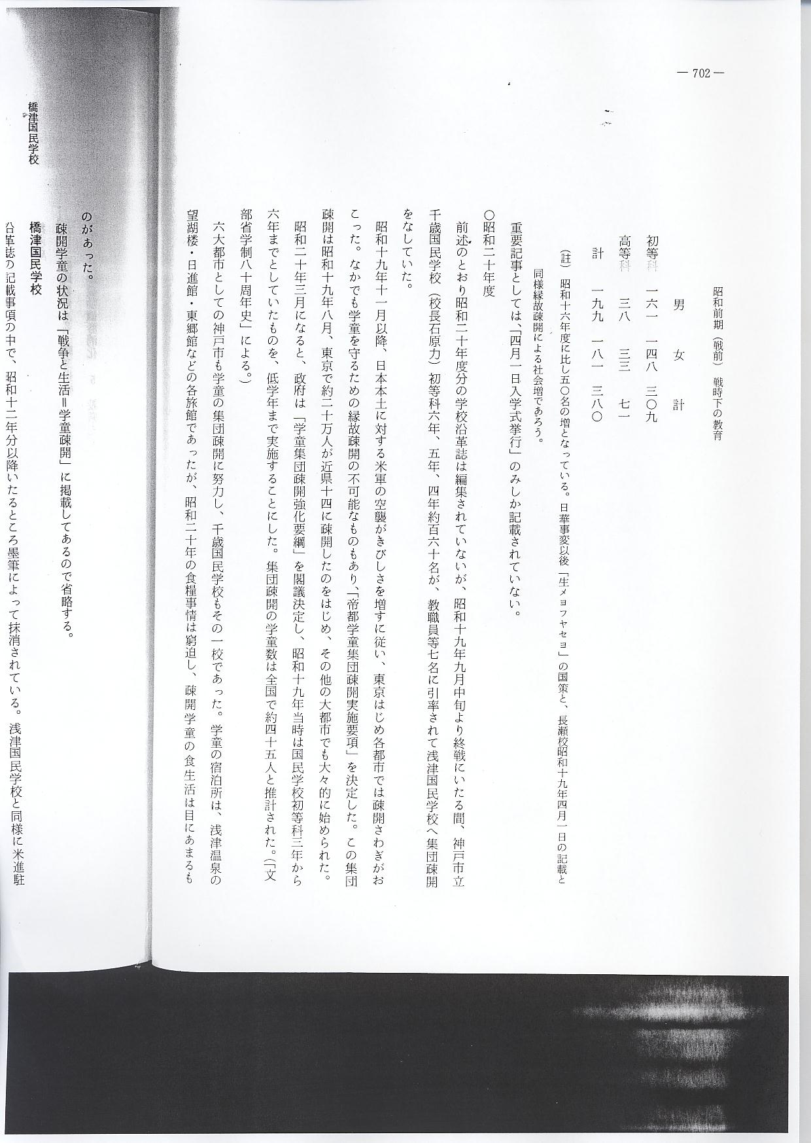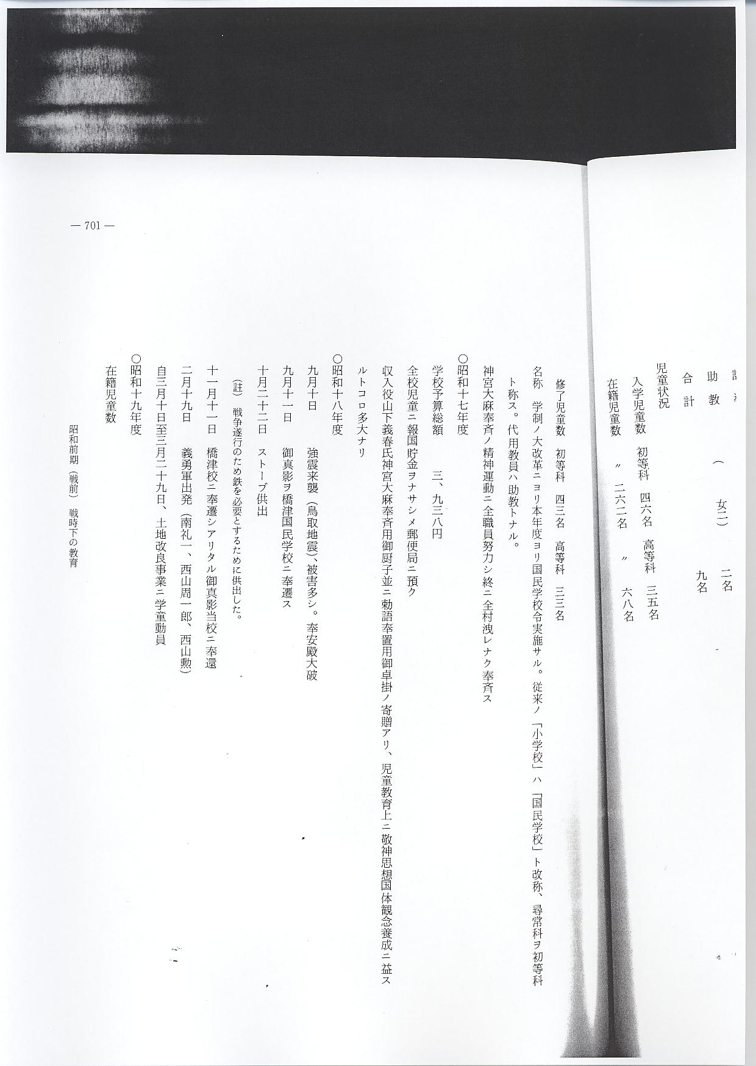

重要記事としては、「４月１日入学式挙行」のみしか記載されていない。
○昭和２０年度
前述のとおり昭和２０年度分の学校沿革誌は編集されていないが、昭和１９年９月中旬より終戦にいたる間、神戸市立千歳国民学校（校長石原力）初等科６年、５年、４年約１６０名が、教職員等７名に引率されて浅津国民学校へ集団疎開をなしていた。
昭和１９年１１月以降、日本本土に対する米軍の空襲がきびしさを増すに従い、東京はじめ各都市では疎開さわぎがおこった。なかでも学童を守るための縁故疎開の不可能なものもあり、「帝都学童集団疎開実施要項」を決定した。この集団疎開は昭和１９年８月、東京で約２０万人が近県１４に疎開したのをはじめ、その他の大都市でも大々的に始められた。
昭和２０年３月になると、政府は「学童集団疎開強化要綱」を閣議決定し、昭和１９年当時は国民学校初等科３年から６年までとしていたものを、低学年まで実施することにした。集団疎開の学童数は全国で約４５人と推計された。（「文部省学制８０周年史」による。）
６大都市としての神戸市も学童の集団疎開に努力し、千歳国民学校もその１校であった。学童の宿泊所は、浅津温泉の望湖楼・日進館・東郷館などの各旅館であったが、昭和２０年の食糧事情は窮迫し、疎開学童の食生活は目にあまるものがあった。
疎開学童の状況は「戦争と生活＝学童疎開」に掲載してあるので省略する。
橋津国民学校 橋津国民学校
沿革誌の記載事項の中で、昭和１２年分以降いたるところ墨筆によって抹消されている。浅津国民学校と同様に米進駐軍の視察調査をおそれてとられた措置とみられる。なお、昭和１９年度分については終戦直後に再編されたものと思われる。
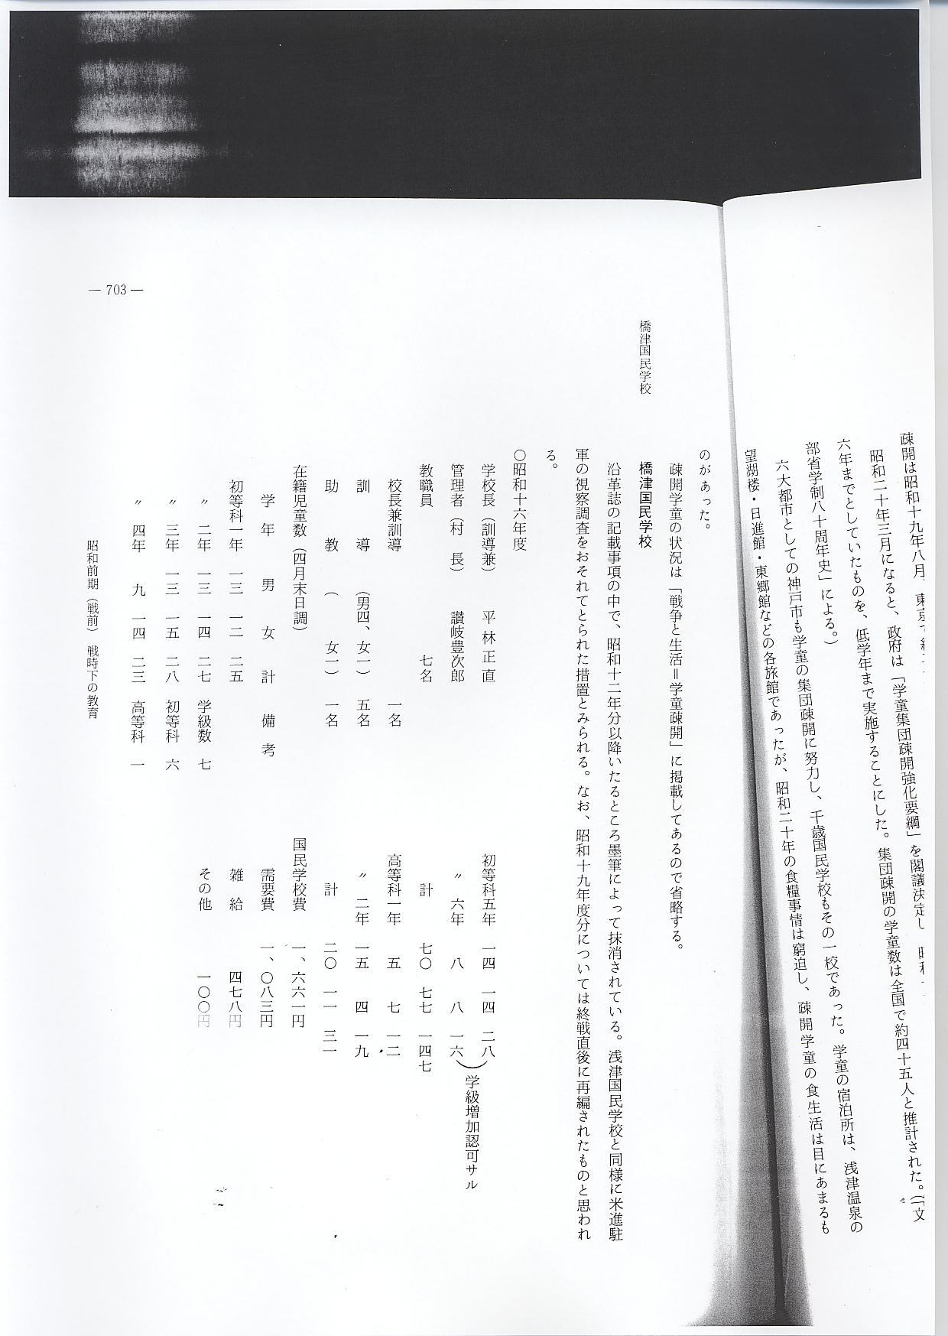
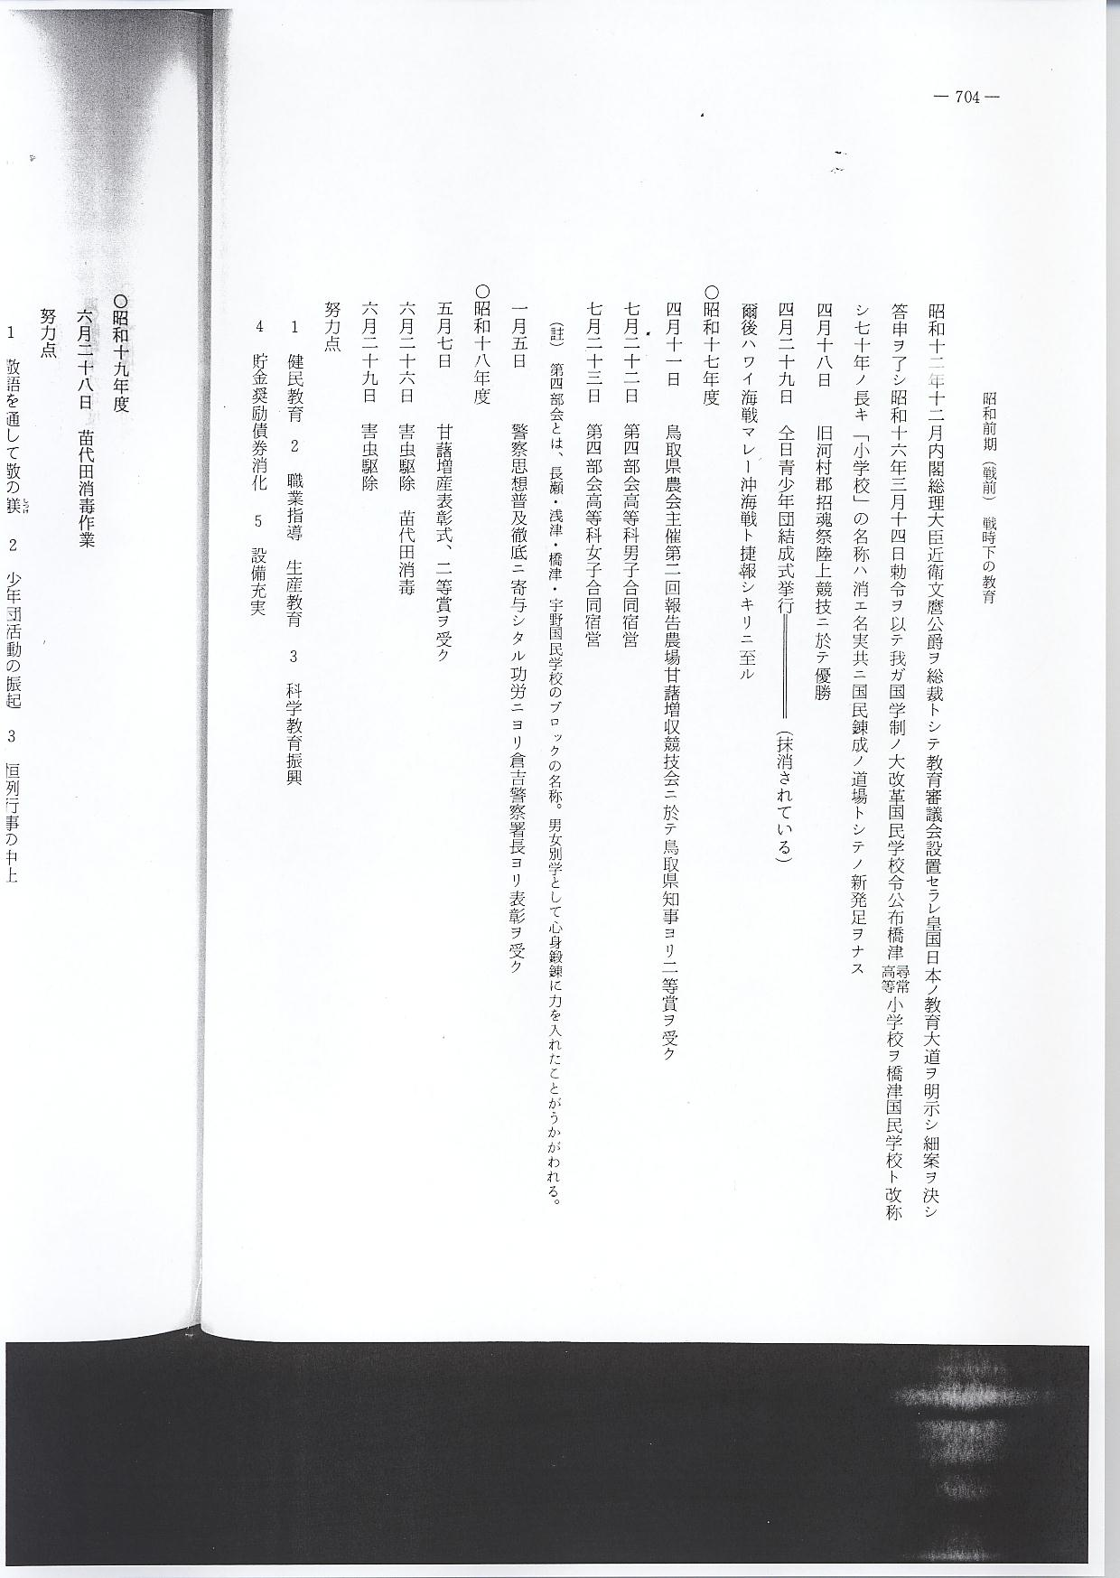
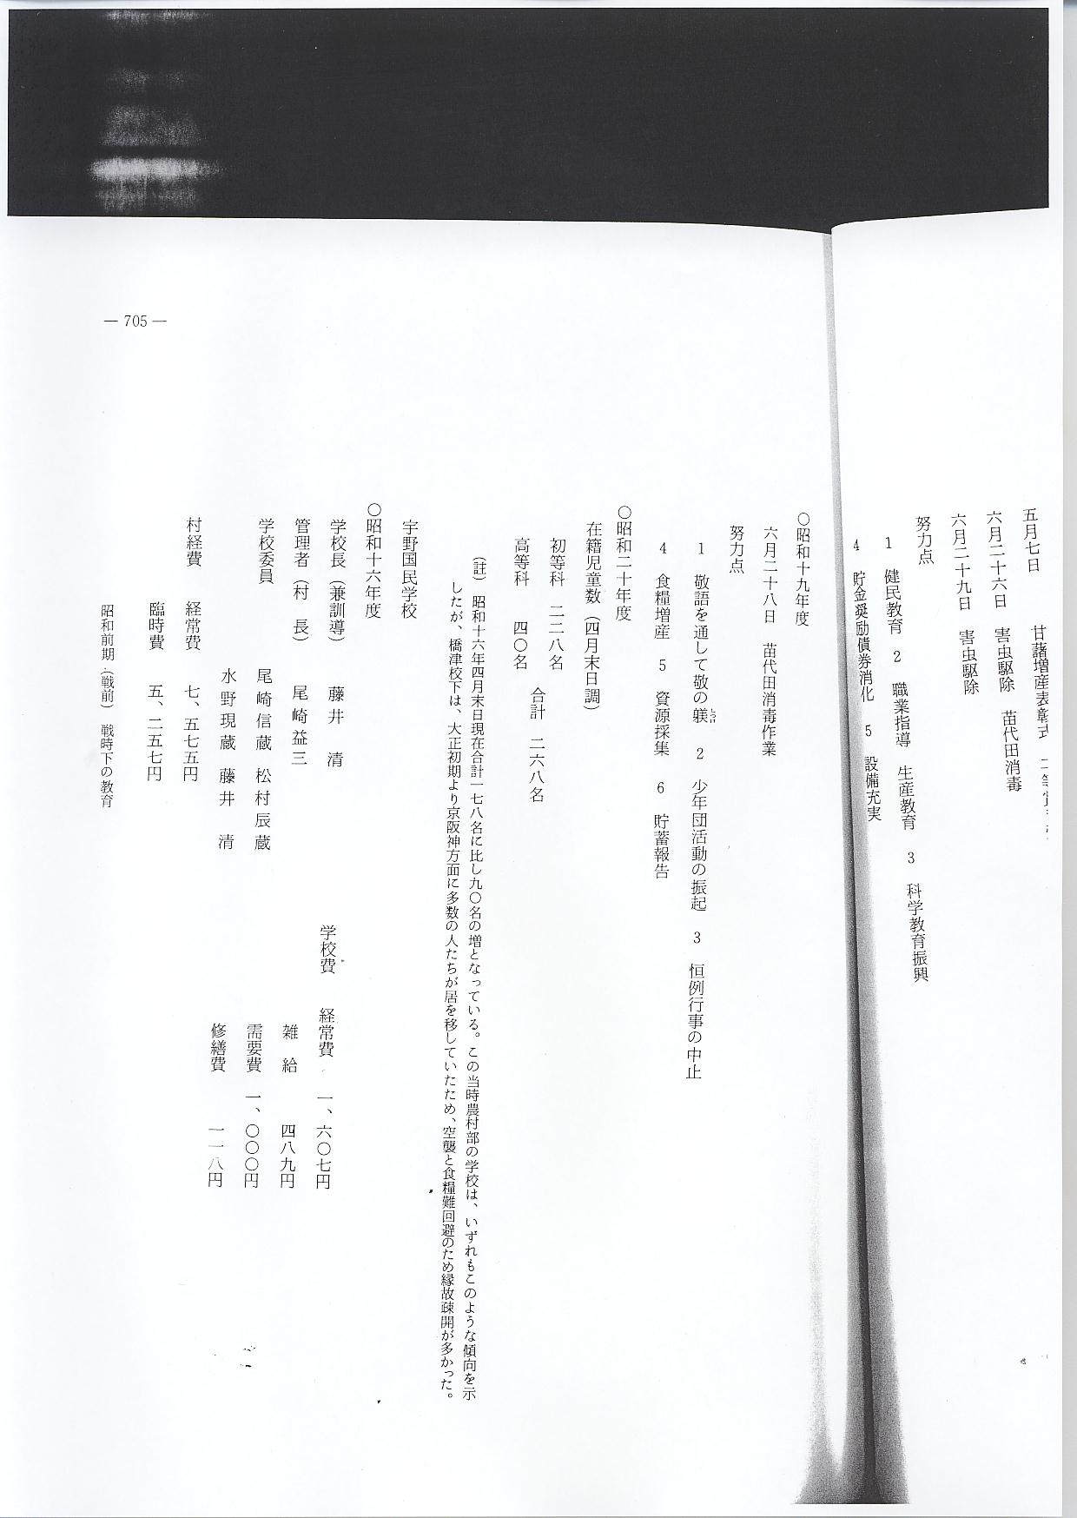
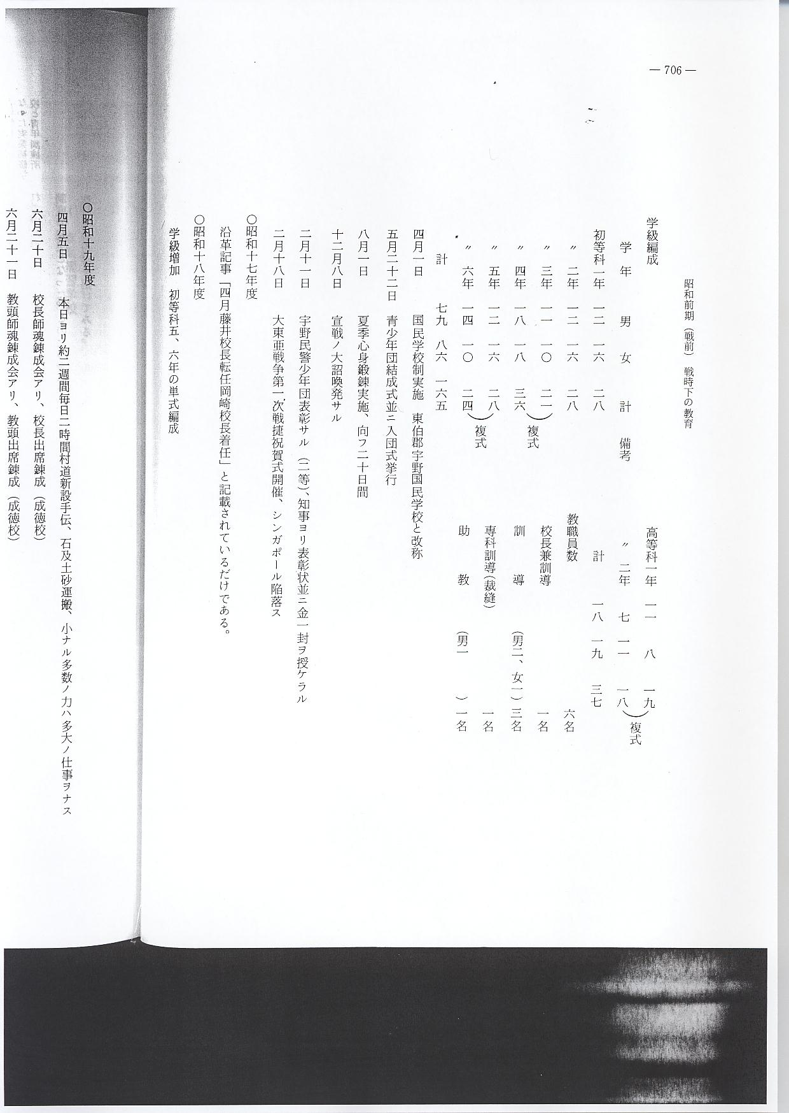
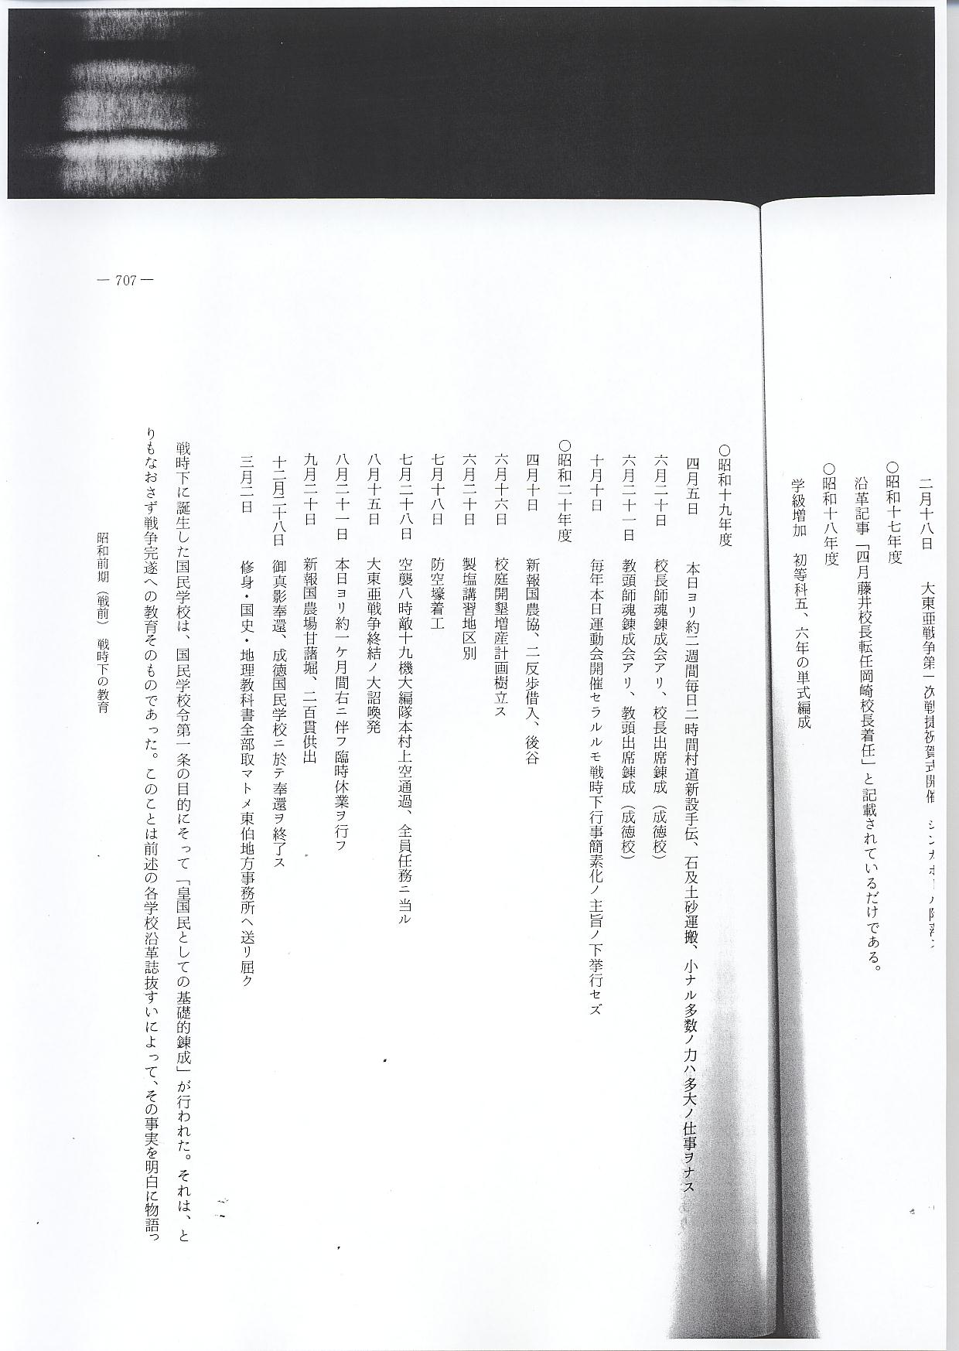
戦時下に誕生した国民学校は、国民学校令第１条の目的にそって「皇国民としての基礎的錬成」が行われた。それは、とりもなおさず戦争完遂への教育そのものであった。このことは前述の各学校沿革誌抜すいによって、その事実を明白に物語っている。
学童の戦時日課 特に昭和１７年になると戦時色は一層強化され、出征兵士の歓送と戦死した英霊の出迎えを一般村民とともに頻繁に行ったり、学童に対する軍事的訓練もその度を増し、初等科５年以上の男子には竹槍訓練も実施されるになった。また防空壕をつくり、避難するための訓練も日課の１つとなった。学童は、登下校にも防空頭巾は必携とされていた。
食糧増産対策として、麦の取り入れ、田植え、稲刈り、稲こきの農繁期には、出征農家に対する援農も計画的に実施し、昭和２０年春には全学校とも校庭を開墾して甘藷の栽培を行った。また、６月より宇野、橋津、長瀬においては、それぞれ海岸に塩田をつくり、１日に２回の散水と、濃塩水をとる作業を行い、学校の製塩窯によって製塩を行った。
当地方では極端な人手不足に悩まされ、国道・県道・村道などの修理保全作業にもかりたてられていた。従って１８年から夏季休業などは実質的に皆無の状態となっていた。
いっぽう、戦争遂行と大東亜共栄圏建設の名のもとに、高等科第２学年男子に対しては、陸海軍への志願と満蒙開拓青少年義勇軍への勧誘が学校職員において強力に行われた。これも当局より学校に対する至上命令でもあり、国策に対する学校の協力のバロメーターともなっていた。

